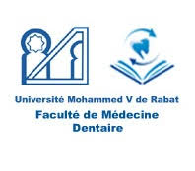
SEMESTRE 4
DUT : PPROTHESES DENTAIRES.
Semaine du 27/05/2024 au 31/05/2024
Lun 27/05/24 |  | Mar 28/05/24 |  | Mer 29/05/24 |  | Jeu 30/05/24 |  | Vend 31/05/24
08h30 à 12h00 |  | 10h00 à 12h00 |  | 09h00 à 11h00 |  | 10h00 à 13h00 |  | 09h30 à 11h30
Vie professionnelle  Pr. CHERKAOUI |  | T.P  Orthopédie  Dento – Faciale  Pr.BENKADDOUR  Pr. RERHRAYE  Ms.  HAMOURI  Salle de proth
12h30 à 15h30 |  | 12h30 à 14h30 |  | 11h00 à 15h00 |  |  |  | 10h00 à 12h00
Préparation  du stage de laboratoire  Ms.  HAMOURI  Salle orange |  |  |  | T.P  Prothèse Adjointe  Pr.AN.RAGRAGUI
 |  |  |  |  |  | 13h00 à 16h30 |  | 12h00 à 13h30
T.P
Prothèse Conjointe
MR.Z.ENNIBI

 |  | 13h30 à 15h00 |  |  |  |  |  | 13h30 à 15h00

